СОВЕТ ДЕПУТАТОВ
МУНИЦИПАЛЬНОГО ОКРУГА ФИЛИ-ДАВЫДКОВО

РЕШЕНИЕ

22 сентября 2015 года № 11/5-СД

О согласовании установки
ограждающего устройства
для регулирования въезда и
выезда на придомовую территорию
транспортных средств по адресу:
ул. Малая Филевская, д. 68

В соответствии с пунктом 5 части 2 статьи 1 Закона города Москвы от 11 июля 2012 года № 39 «О наделении органов местного самоуправления муниципальных округов в городе Москве отдельными полномочиями города Москвы», постановлением Правительства Москвы от 2 июля 2013 года № 428-ПП «О порядке установки ограждений на придомовых территориях в городе Москве» Совет депутатов решил:
1. Согласовать установку ограждающего устройства для регулирования въезда и выезда транспортных средств собственников помещений на придомовую территорию многоквартирного дома по адресу: ул. Малая Филевская, д. 68, в соответствии с проектом установки шлагбаума, согласно приложению к настоящему решению.
2. Направить копии настоящего решения в управу района Фили-Давыдково города Москвы, префектуру Западного административного округа города Москвы, Дорогомиловскую межрайонную прокуратуру ЗАО города Москвы и Департамент территориальных органов исполнительной власти города Москвы.
3. Опубликовать настоящее решение в бюллетене «Московский муниципальный вестник» и разместить на официальном сайте муниципального округа Фили-Давыдково.
4. Настоящее решение вступает в силу со дня его принятия.
5. Контроль за исполнением настоящего решения возложить на главу муниципального округа Фили-Давыдково В.И. Адама.

Глава муниципального
округа Фили-Давыдково В.И. Адам

Приложение
к решению Совета депутатов
муниципального округа
Фили-Давыдково
от 22 сентября 2015 года № 11/5-СД

ПРОЕКТ
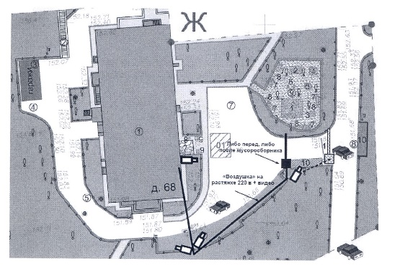
установки шлагбаума во дворе дома 68 по Малой Филёвской ул.

 | Экспликация зданий и сооружений
!! п/п | Наименование
1 | Здание
2 | Лестница
3 | Гаражи
4 | Парковочная площадка NQ 1
5 | Парковочная площадка NQ2
6 | Парковочная площадка NQЗ
7 | Парковочная площадка NQ4
8 | Площадка ТБО
9 | Детская площадка
10 | Перечень МАФ демон.-навес на 4 контейнера ТБО
11 | Автоматический шлагбаум

